
TRABAJO PRACTICO “internet”
Taller Laboratorio de Informática
Alumna: Guadalupe Alonso
Curso: 1°A
Profesora: Andrea Gómez
Año: 2025


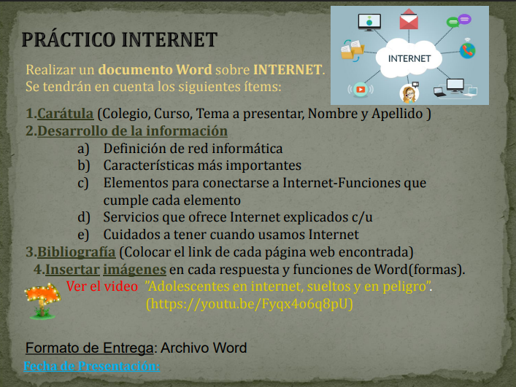
A_ La definición de red informática
Una red informática es un conjunto de equipos o dispositivos interconectados que comparten recursos e intercambian información.
https://alphaenginyeria.com/red-informatica

B_ Las características de red informática
Velocidad:
Es la velocidad a la que se transmiten los datos por segundo a través de la red. Suelen medirse con un test de velocidad. La rapidez de subida y descarga de datos será diferente según los estándares que utilicemos y también según el tipo de red o medio a través del que se transmiten los datos (inalámbrica, fibra óptica, cables de teléfono o coaxial)

Seguridad de la red:
Es uno de los aspectos más peligrosos que rodean a las redes inalámbricas, como ya hablamos en otra ocasión. La aparición de intrusos que nos quitan ancho de banda es una de las razones que convierte estas redes en bastante más vulnerables

Escalabilidad:
Una red no puede añadir nuevos componentes de forma continua y esperar que funcione a la misma velocidad. A medida que añadimos nuevos nodos y estos se hallan funcionando a la vez, la conexión a Internet se reduce, la velocidad de transmisión de datos en general es menor y hay más probabilidad de errores
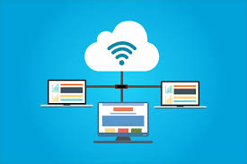
Disponibilidad:
Es la capacidad que posee una red para hallarse disponible y completamente activa cuando la necesitamos. Hablamos de la cantidad de tiempo posible en que podemos someter los nodos a unas condiciones de rendimiento necesarias en nuestra empresa
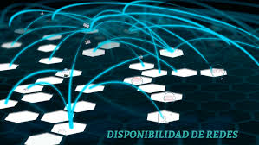
https://todosobreredes503.wordpress.com/redes-cableadas/caracteristicas-de-las-redes-informaticas/
C_ Elementos para conectarse a internet
Módem:
Es un dispositivo que modula y demodula señales para permitir la comunicación entre dispositivos digitales (como computadoras) y redes analógicas (como las líneas telefónicas). En conexiones DSL, por ejemplo, el módem convierte las señales digitales del ordenador en señales analógicas para la transmisión por la línea telefónica, y viceversa.
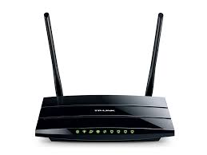
Proveedor de servicios de internet (ISP):
Es la empresa que proporciona el acceso a internet a través de su infraestructura de red. Un ISP conecta a los usuarios a la red global de internet, ofreciendo el servicio de conexión a cambio de una tarifa

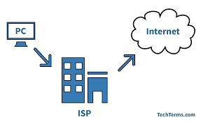
https://es.scribd.com/document/300557410/Elementos-Para-Conectarse-a-Internet

D_ Servicios que ofrece internet cada uno explicado
Correo electrónico: Permite el envío y recepción de mensajes a través de direcciones electrónicas.

Mensajería instantánea:
Permite conversaciones en tiempo real con otras personas conectadas a través de plataformas como WhatsApp, Messenger o Telegram.

Videoconferencias:
Facilita la comunicación visual y auditiva con audio y video en tiempo real.
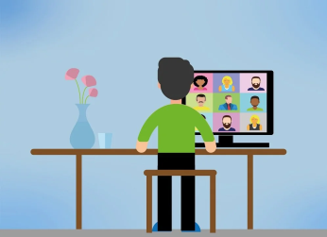
Redes sociales:
Permiten la creación de perfiles, la conexión con otros usuarios y el intercambio de contenido.

Foros:
Espacios online donde los usuarios pueden discutir temas específicos y compartir información.

Acceso a información:
Buscadores: Herramientas como Google, Bing, etc., que permiten buscar información en la web utilizando palabras clave.

World Wide Web (WWW): Sistema de documentos interconectados a través de enlaces (links) que permite la navegación entre diferentes páginas web.

Portales: Páginas web que ofrecen enlaces a otros sitios y contenidos de diversas temáticas.

Bibliotecas digitales: Acceso online a libros, revistas y otros materiales de investigación.

Bases de datos: Almacenamiento y acceso a grandes cantidades de información organizada.

Transferencia de archivos: FTP (File Transfer Protocol): Protocolo para transferir archivos entre computadoras.
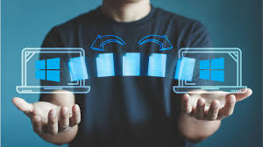
Servicios de almacenamiento en la nube: Permiten guardar archivos en servidores remotos y acceder a ellos desde diferentes dispositivos.

Intercambio de archivos P2P (Peer-to-Peer): Permite la descarga y el intercambio directo de archivos entre usuarios. 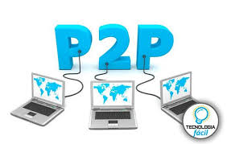
Servicios web:
Comercio electrónico: Compra y venta de bienes y servicios a través de internet.
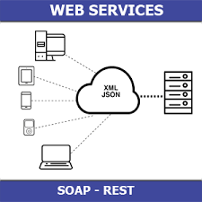
Banca online: Realización de transacciones bancarias y gestión de cuentas a través de plataformas digitales.

Educación online: Cursos, clases y recursos educativos disponibles a través de internet.

Entretenimiento: Streaming de video y música, juegos online, etc.
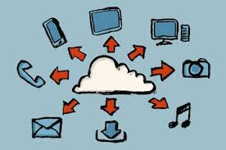
Servicios gubernamentales: Realización de trámites, acceso a información pública y otros servicios ofrecidos por el gobierno.

Salud online: Acceso a información médica, teleconsultas y otros servicios relacionados con la salud
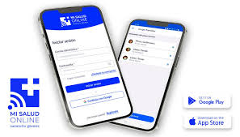
https://blog.orange.es/consejos-y-trucos/servicios-de-internet/
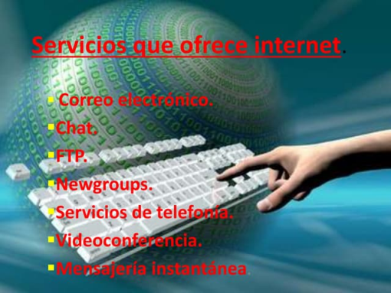
E_ Cuidados a tener en cuenta al usar internet
Seguridad en la red: La mayoría de los ataques ocurren a través de la red. Por ello, es preciso identificar y bloquear amenazas por este medio, incluyendo el aseguramiento de los datos, controles de acceso y la seguridad perimetral.


Seguridad en la nube: Permite proteger toda implementación en la nube de una organización como aplicaciones, datos, infraestructura, etc. Esto es posible gracias a la implementación de soluciones, controles, políticas y servicios de seguridad gestionados.


Seguridad de end-point:
Asegura los dispositivos de los usuarios finales, como equipos de escritorio y portátiles. Esta acción se lleva a cabo a través de controles de seguridad de red y datos, como así también con la prevención y remediación avanzada de amenazas.


Seguridad móvil:
Abarca a las tablets y smartphones que tienen acceso a datos corporativos y procura proteger de apps maliciosas, phishing, ataques de día cero y mensajería instantánea.


Seguridad Zero Trust:
Busca blindar los activos valiosos de las organizaciones a través de una autenticación constante de toda persona o dispositivo que tome contacto con los sistemas de información de la organización.
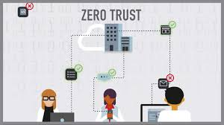

Seguridad de usuario final:
Apunta a educar y concientizar a los usuarios finales para que puedan seguir las buenas prácticas de seguridad y evitar que, debido a un error humano, ingresen virus u otras amenazas a la organización.


Seguridad de aplicaciones:
Contribuye a proteger contra amenazas las apps y evitar vulnerabilidades de seguridad, tales como la modificación y el acceso no autorizados.
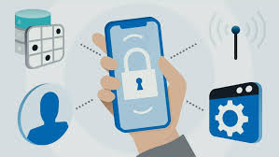
https://www.segurilatam.com/actualidad/dia-del-internauta-consejos-para-usar-internet-con-seguridad_20210821.html

